锑业VIP周刊

（4.23-4.27）

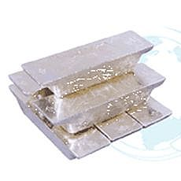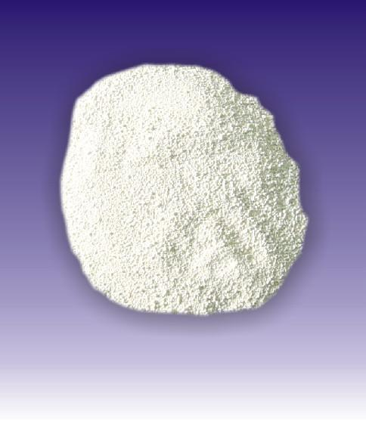

联系我们：
北京创意坊科技有限公司
地址：北京市朝阳区高碑店盛世龙源12号楼
邮编：100022
总机：+86-10-58303333

目 录

价格行情 3
MB锑近期走势（3.23-4.27） 3
欧洲鹿特丹金属锑近期走势（4.4-4.27） 3
MW锑近两周交易价格走势 4
国内金属锑产品价格 4
国内锑与长江现货锑价格对比 4
国内2#锑锭一周走势 5
国内氧化锑一周走势 5
政策发布 5
中国对全球锑锭供应减少 6
分析预测 6
周评：下游采购买性不高 国内锑价持续下滑 6

价格行情

MB锑近期走势（3.23-4.27）
本周MB锑报13100-13600美元/吨 涨400美元

欧洲鹿特丹金属锑近期走势（4.4-4.27）
本周欧洲鹿特丹锑周报12500-13000美元/吨

MW锑近两周交易价格走势
本周金属周刊锑一周交易价格13000-13200美元/吨

国内金属锑产品价格
产品 | 单位 | 最低价 | 最高价
锑矿 | 元/金属吨 | 53000 | 60000
2#锑锭 | 元/吨 | 79500 | 81000
氧化锑 | 元/吨 | 69500 | 71000
硫化锑 | 元/吨 | 57000 | 60000
焦锑酸钠 | 元/吨 | 45000-50000（普通） | 48000-53000（优质）
偏锑酸钠 | 元/吨 | 60000-65000（优质）

国内锑与长江现货锑价格对比
日期 | 2#锑锭 |  | 氧化锑 |  | 长江现货2#锑
日期 | 最低价 | 最高价 | 最低价 | 最高价 | 最低价 | 最高价
12-4-23 | 79500 | 81000 | 69500 | 71000 | 79500 | 80500
12-4-24 | 79500 | 81000 | 69500 | 71000 | 79000 | 80000
12-4-25 | 79500 | 81000 | 69500 | 71000 | 79000 | 80000
12-4-26 | 79500 | 81000 | 69500 | 71000 | 79000 | 80000
12-4-27 | 79500 | 81000 | 69500 | 71000 | 78500 | 79500

国内2#锑锭一周走势

国内氧化锑一周走势

政策发布
研究发现一种铋—锑化合物特性类似石墨烯
石墨烯只有一个碳原子厚度的单层结构催生了大量有关其独特电子、光学和机械性能的研究。据物理学家组织网4月24日报道，美国麻省理工学院的研究人员发现一种铋—锑化合物具有类似石墨烯的许多不同寻常特性，在某些情况下，可以与石墨烯互补作为替换材料。
研究人员发现，铋—锑薄膜材料具有多种不同的可控特性，根据环境的温度和压力，材料会加厚和定向生长。研究结果发表于最新一期《纳米快报》。
新材料拥有独特的二维平面结构和狄拉克锥形电子能带结构，术语称为狄拉克锥二维。这种像石墨烯一样的不同寻常的电子性质可使电子以不同的方式移动，超过了在大多数材料中的可能，而这将是应用于制造下一代电子芯片或热电发电机和冷却器的非常理想的属性。
研究人员说，在这些材料中，电子“行驶堪比光束”，可使新的芯片具有更快的计算能力。在某些情况下，电子的流动速度超出传统的硅芯片，可能达数百次。同样，在热电应用程序中，设备两侧间的温差会创建一个更快的电子运动电流，再加上较强的隔热性能，促使电力更有效地产生，比如利用卫星阴阳两面间的温差，有可能在为卫星供电方面显示用途。
研究人员说，目前尚没有利用这种新材料制造出任何设备，有些细节问题还要解决，但其中的原理已清楚，会在一年时间内作出必要的验证。待到创建一个真正的设备后，许多奥秘将会揭开。

中国对全球锑锭供应减少
据悉中国对世界锑锭的供应量份额从2009年的85%减少至去年的75%，这无疑对全球锑市场的状况产生了较大且持续的影响。

分析预测

周评：下游采购买性不高 国内锑价持续下滑
需求疲软以及现货市场供应过剩导致本周锑价继续小幅下滑。99.65%锑从上周的78500-79500元/吨下滑到了78500-79000元/吨，成交价格多在78000-79500元/吨。目前大部分生产商2号锑的报价都在78000元/吨，但是买家采购的兴致不高。由于生产成本比较高，很多厂家低于77000元还不想出货，观望心态浓重。有参与者对五月份的锑市略带期望。一厂家称，现在的价格几乎已经触底了，可能还会在低位维持几天，等到五月份，大部分下游都会回到市场采购。
氧化锑市场本周还算稳定，99.8%氧化锑目前报价在70000-71000元/吨。现在下游采购相当谨慎，因为他们认为现在的价格还是有些高，所以很多下游都开始寻找替代品去降低自己的成本。长期下来，会给锑市场带来很不好的影响。
国家对海外走私锑的严厉打击使得MB锑价格连续两次上涨，与国内锑市场走势相反。由此可见，海外违法的低价锑正在慢慢消失，用户们将慢慢接受合法出口的锑，不论是品质还是价格，这对于国内锑市场而言是个好消息。

